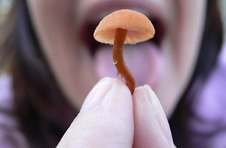
Отравление грибами

Далеко не все люди, решившие собирать грибы, хорошо ориентируются в их разновидностях. Это приводит к случайному употреблению ядовитых грибов. Возникающее после этого отравление относится к самым тяжёлым пищевым интоксикациям, способным привести к смертельному исходу.
Давайте выясним в этой статье какие виды грибов являются ядовитыми, как проявляются отравления ими, какую оказать первую помощь пострадавшему человеку, а также узнаем о профилактических мерах, предупреждающих интоксикацию.

Виды ядовитых грибов
Отравления грибами по МКБ-10 имеют код Т62.0.
Только 400 видов из существующих более 3 тысяч разновидностей шляпочных грибов — съедобные. Остальные представляют опасность. Постоянно ядовитыми являются несколько видов из них, другие становятся ядовитыми при определённых условиях: употребление в сыром виде, совместное употребление с алкоголем и так далее.
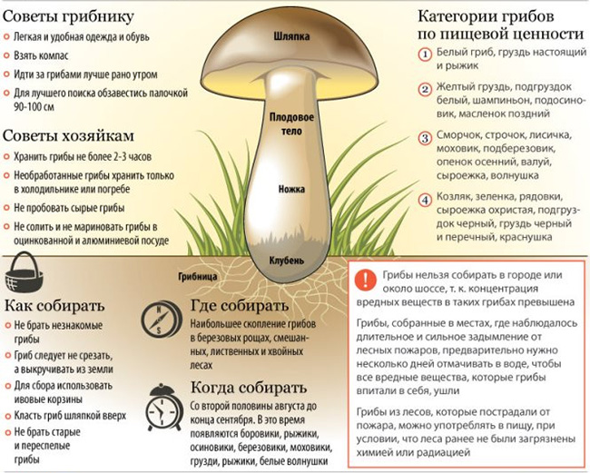
Злейшие враги людей — бледная поганка и её «родственницы» — весенняя и белая. Они — смертельно ядовитые: даже четвертинка шляпки может стать причиной смерти взрослого человека. Яд бледной поганки (аманитин) не разрушается ни под действием температуры, ни при сушке.
Среди лепиотов, которые можно перепутать с грибами-зонтиками, есть смертельно ядовитые разновидности. Все 100 разновидностей волоконниц — ядовиты. Ещё больше, чем в мухоморе, яда мускарина содержит говорушка беловатая.
Паутинник плюшевый и красивейший — смертельно ядовитые, опасные ещё и тем, что проявления интоксикации появляются спустя 2–3 недель после их употребления.
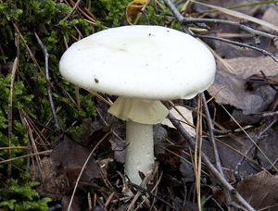
Самые тяжёлые отравления, кроме бледной поганки и мухомора, вызывают следующие грибы:
- сатанинский;
- партерный;
- ложные опята;
- свинушка;
- вонючий гриб.
При неправильной обработке груздей, строчков, сморчков, волнушек — также может возникнуть интоксикация.

Симптомы при отравлении грибами
Признаки отравления грибами через сколько они наступают? В среднем симптомы появляются спустя 1–2 часа после употребления. Этот период благополучия в зависимости от вида съеденных грибов, вида их обработки, употребления алкоголя, массы тела, возраста, дозы полученного токсина может сокращаться до 30 минут или удлиняться до 6–7 часов (бледная поганка) или даже до 2–3 недель (паутинник и лепиота).

Симптомы отравления грибами имеют сходство с признаками других пищевых интоксикаций: для всех них характерны:
- понос;
- рвота;
- боли в животе.
Но есть и различия в клинике отравлений в зависимости от вида и дозы ядовитых грибов. Разберём наиболее часто встречающиеся отравления.
- Бледная поганка вызовет боль в мышцах, животе, тошноту, рвоту, обильный жидкий холероподобный (часто кровавый) стул до 25 раз за сутки. Рвотные массы напоминают кофейную гущу. Быстро появляются судороги, дыхательная и сердечно-сосудистая недостаточность, желтуха, почечная недостаточность, кома.
- Отравление красными мухоморами и говорушками развивается быстро — спустя 0,5–2 часа. Помимо общих для всех отравлений признаков появляются ещё дополнительные: повышенное слюноотделение, слезотечение, усиленное потоотделение, сужение зрачка, выраженная судорога бронхов и одышка, замедление сердцебиений и снижение давления, судороги, нарушение сознания (галлюцинации, бред, кома).

- Для отравления пантерным мухомором характерны, наоборот: сухость слизистых и кожи, учащение пульса, расширение зрачка.
- Сморчки и строчки, помимо общих симптомов, вызывают судороги, разрушение эритроцитов в крови (гемолиз), токсическое поражение печени (увеличение её в размерах, желтушность), увеличение селезёнки, поражение почек и потерю сознания.
Детский организм более чувствительный к действию токсинов, поэтому симптомы при отравлении грибами у детей появляются быстрее, отравления протекают тяжелее.
Особую опасность отравления грибами представляют при беременности, так как яды могут проникать через плаценту и оказывать действие на ребёнка. Возникает угроза выкидыша. Женщину беспокоят головные боли, отсутствие аппетита, тошнота, головокружение, рвота и понос. Потеря жидкости со стулом и рвотой может привести к обезвоживанию, потере минералов и витаминов, так необходимых маме и плоду. Возможны учащение пульса, снижение давления, обморочное состояние.

Первая помощь при отравлении грибами
При появлении первых признаков отравления следует вызвать без промедления «скорую помощь». Остатки продукта надо отложить для последующего исследования, что поможет определить вид яда и назначить правильное лечение. До приезда врача необходимо начать оказание помощи пострадавшему.
Первая помощь при отравлении грибами состоит из следующих мероприятий.
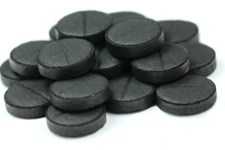
- Промыть желудок, используя для этого не менее 1,5 л воды. Спровоцировать рвоту можно путём нажатия ложкой на корень языка. У беременных вызывать рвоту не следует.
- При отсутствии поноса дать 1 столовую ложку вазелинового или касторового масла.
- Дать принять любой из сорбентов («Активированный уголь», «Полисорб МП» и другие).
- Обеспечить обильное питье: минеральная (без газа) вода, чёрный крепкий чай.
- Пострадавшего уложить в кровать. К ногам положить тёплую грелку.

Лечение в стационаре
При отравлении грибами лечение проводится в стационаре — в отделении токсикологии.
- Желудок промывают через зонд.
- Назначают: солевое слабительное, внутривенное введение растворов и форсированный диурез (мочевыделение).
- В первые сутки проводится гемосорбция — удаление токсинов из крови путём пропускания её через сорбенты.
Назначают лечение сердечно-сосудистой и почечной недостаточности.
При отравлении мухомором красным и говорушками вводится антидот — «Атропин» в индивидуально подобранных дозах.
При грибных отравлениях строго запрещено: употреблять алкоголь, принимать обезболивающие, противорвотные средства и лекарства от поноса.

Профилактика отравлений грибами
Как же не отравиться грибами? Для этого необходимо строгое соблюдение определённых правил.
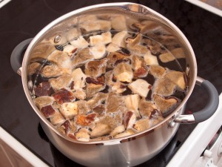
- Следует брать только известные грибы. При малейшем сомнении гриб надо выбрасывать, не допуская совместного его пребывания с уже собранной партией.
- Нельзя собирать старые, червивые грибы.
- Не пробовать их сырыми на вкус.
- Внимательно осматривать каждый гриб, обращая внимание на цвет шляпки, губки, наличие и цвет пластинок, на ножку и наличие кольца на ней.
- Собирать нужно в корзину, а не в пакет.
- Нельзя собирать у дорог и предприятий, в радиационной зоне.
- Долго не хранить, готовить сразу же.
- Любые грибы перед приготовлением обязательно отваривать и отвар выливать.
- Не готовить в домашних условиях грибные консервы.
- В лесу не оставлять детей без присмотра.

Последствия отравления грибами
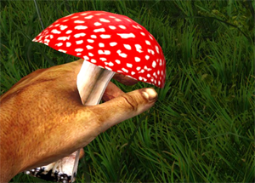
Последствия при отравлении грибами, особенно без лечения, очень серьёзные.
- При отравлении бледной поганкой смерть наступает в 40–90% случаев.
- При отравлении мухомором и говорушками при запоздалой помощи — смертность до 50%.
- При тяжёлых отравлениях разрушаются и перестают функционировать печень и почки, что требует пересадки этих органов или приводит к смерти.
Основная причина отравлений грибами — незнание их отличительных признаков, пренебрежение правилами профилактики и беспечность. Грибные яды, поражая все системы органов, могут привести к смерти за 2–3 суток.
Неумение в оказании 1-й помощи при отравлении, промедление лишь на 1–2 дня с обращением к врачу — часто являются причиной смерти пострадавшего.
Организм самостоятельно не в состоянии нейтрализовать грибные яды. Только своевременное полноценное лечение даёт шанс на спасение пациента.

